**附件一「多元評量教學示例徵件競賽」報名表**

|  |  |  |  |  |  |
| --- | --- | --- | --- | --- | --- |
| 作品名稱：**發現戀愛「心」視野** | | | | 作品總頁數： 8 頁 | |
| 教師姓名 | 服務學校 | 職稱 | 身分證字號 | **E-mail**  手機 | 戶籍地址(含鄰里) |
| **組長1**  潘淑琦 | 旗山區  鼓山國小 |  |  |  |  |
|  |
| **組員2**  王詠莉 | 臺南大學 | 學生 |  |  |  |
|  |
| **組員3**  劉書瑜 | 臺南大學 | 學生 |  |  |  |
|  |
| **約定事項**  **(請詳細閱讀)** | 1、參賽內容若涉及引用他人著作內容、圖片、軟體、影音檔等部分，請依著作權法相關規定辦理。若有不當引用致使侵害他人智慧財產權或違反其他法律情事，由參賽者自負法律責任，經檢舉查證屬實者，追回所發獎項、獎金。  2、為推廣本活動，所有參賽者於報名時，均須填寫「創用CC授權同意書」，在「姓名標示-非商業性－相同方式分享」原則下，同意無償授權主辦單位，供重製、出版、或於本活動相關之一切活動中發表。  3、所有參賽作品概不退還，請自行留存底稿或備份。  4、得獎作品編印成書，不另支付參賽作者稿酬。 | | | | |
| **參賽隊伍**  **組長簽章** | 報名日期：民國 102年 5　月20　日 | | | | |

**附件三「多元評量教學示例徵件競賽」作品格式**

|  |  |  |  |
| --- | --- | --- | --- |
| **領域名稱** | 綜合活動 | **適用年級** | 國中八年級學生適用 |
| **單元名稱** | 發現戀愛心視野 | **設計者** |  |
| **版本（或自編）** | 自編教材 | **總共節數** | 4節﹝180分鐘﹞ |
| **能力指標** | 1-4-1體會生命的起源與發展過程，並分享個人的經驗與感受。  2-4-1-a 了解並分享青少年階段兩性互動的模式與態度。  3-4-1體會參與各類團體活動的意義，並練習改善或組織團體活動。 | | |
| **教學目標** | 1.認識愛情的四個面向(理想、相愛容易分手難、分手失戀、享受愛)。  2.協助學生認識自己配偶之特質並尊重個人對此的見解異同。  3.覺察自己面臨愛情的情境與心境。  4.尊重個人對愛情的想法或見解。  5.從影片和討論中得到道理或啟示，並思考自己對此的看法為何。 | | |
| **教學法** | (多元教學)講述、討論、分享、問題解決教學法、批判思考 | | |
| **評量方法** | 1.學習單(是否經過思考並詳實填寫)2.課堂表現(勇於發言、活動參與、專心聽講)3.小組參與討論狀況(分享與討論狀況) | | |

|  |  |  |  |
| --- | --- | --- | --- |
| 具體目標 | 教學活動 | 時間 | 教學資源 |
| (1)能說出自己對理想情人的想法。  (2) 能畫出寫出自己對理想情人的模樣。  (3) 能尊重和欣賞別人的想法和作品。  (4)能尊重與傾聽別人的分享。  (1)認識自己的戀愛學分。  (2)傾聽與尊重分享的愛情故事。  (3)了解分手時的情緒反應。  (4)藉由思考發現面對分手時的情境與心境。  (5)了解面對分離後的正向態度。 | 一、課前準備：  老師-影片(我可能不會愛你片段)、歌曲(理想情人、因你而在)、A4空白紙張  學生-繪圖用具、筆  一. **訂做一個她/他**  活動目標：藉由播放偶像劇【我可能不會愛你】片段，引發學生思考，同時請學生畫出及寫出心目中理想的愛情模樣並分享。  活動歷程：  (1)起始活動：藉由【我可能不會愛你】片段，詢問學生對理想情人的想法是什麼？引起學生注意。  問題：  (a)女孩心中是否渴望有個大仁哥呢？  (b)男孩是否想要有個特別的又青姊？  【我可能不會愛你】宣傳片段：  <http://www.youtube.com/watch?v=JV09NebmEio>  (2)發展活動：繪畫-如果愛情是一幅畫，你想要…  *老師先示範圖畫的呈現方式，運用自備教材讓學生清楚了解。同時發下A4空白紙張，請學生拿出繪圖用具並繪畫出理想中的愛情，可加文字敘述。  附註：老師需隨堂走動，觀察學生繪圖狀況，並適時給予協助。覺得表現不錯的學生，可以邀請他待會上台與同學分享。  *學生分享-口頭讚賞學生樂於參與課堂活動，邀請學生上台分享自己的繪畫作品。  附註：老師提醒學生給予同學鼓勵與讚賞。  (3)總結活動：老師總結-每個人的作品與想法都不一樣，有相同的，例如：陽光、溫柔等，也有不同的，無論如何，這就是每個人對愛情的見解不同。老師覺得不錯的兩首歌(理想情人&因你而在)可以與同學分享。  【楊丞琳-理想情人】<http://www.youtube.com/watch?v=q-9aeaHpYNY>  【林俊傑-因你而在】  <http://www.youtube.com/watch?v=BqV7skPEcWo>  二、課前準備：  老師-戀愛學分量表、影片(失戀33天片段、就是不能放開妳)、歌曲(單身美好)、學習單  學生-短篇親朋好友的戀愛故事(課堂分享用)  **二、相愛容易 分手難**  活動目標：能順利談戀愛的一件幸福又快樂的事，但也有可能面臨到分手的問題，藉由此課程，讓學生透過討論，了解愛情有可能面臨到的情況。  活動歷程：  (1)起始活動：  *讓學生測驗「戀愛學分量表」，知道自己修了多少愛情學分。  *請有意願分享自己生活週遭親朋好友的愛情故事，不論喜或悲都可以。前提是不會對故事主角造成困擾。  *老師藉此說明戀愛階段四部曲，但某些情況可能會使結果不同，問學生問題，藉由學生的回答引導至分手議題，帶入下一階段課程。  問題：  (a)兩人交往最害怕的事情是什麼？  (b)若是個性不合等種種因素，可能會發生什麼事情呢？  (2)發展活動：  *引言-沒人教，我們自己去嘗試，但往往試得滿身傷痕，有誰敢說：我在愛情裡沒受過傷。 有誰敢說：對於愛情，我懂……  *播放【失戀33天】前五分鐘片段讓學生觀賞  並藉由問題討論激盪學生思考並分享。  附註：老師觀後提醒影片內容部分不宜模仿。  問題：  (a)如果你是女主角的好朋友，你會怎麼幫助她？  (b)如果你是女主角，男主角在之後提出分手，你會怎麼做？  【失戀33天】前五分鐘片段：  <http://www.youtube.com/watch?v=PVESKXGW60M>  *學生分享-填寫完學習單，發表討論的結果，於發表完直接交給老師。  (3)總結活動：  *老師統整說明學生的回答，適時提供一些面臨分手時的策略。  *播放【郭靜-單身美好】做為本課的結束。告訴學生愛情有時起起伏伏，不可預測，但遇到問題都要記得尋找同學或老師的幫助，畢竟失戀或分手都是最害怕自己一個人面對。  【郭靜-單身美好】：  <http://www.youtube.com/watch?v=32ZVhD6A8so>  (4)休息片刻：播放輕鬆小動畫【就是不能放開你】，讓學生適時提起精神，同時與下階段課程有關。  【就是不能放開妳】影片：  <http://www.youtube.com/watch?v=BsmareyQrRI> | 5  25  5  10  2  5  3  20  10  5  3 | 電腦  影片  投影機  自備範本  A4空白紙  繪畫用具  筆  電腦  影片  投影機  戀愛學分量表(附件一)  黑板  粉筆  電腦  影片  投影機  學習單  (附件二)  電腦  影片  投影機  電腦  影片  投影機 |
| (1)能了解偶像劇的呈現特色  (2)能發覺偶像劇對自己的影響。  (3) 能從偶像劇中得到一些道理或啟示。  (4) 從討論中發現自己與別人對於愛情<3的看法。  (1)了解學生對愛與喜歡的分辨。  (2)從影片中認識在愛情來臨時，該如何面對。  (3)課程完整回顧。  (4)藉由寫信給另一半，練習表達出期待的愛情。 | 三、課前準備：  老師-歌曲(第三者)、影片(犀利人妻片段)、A4空白紙張、海報-小組討論問題  學生-筆  三. **愛情＜3**：  活動目標：透過偶像劇「犀利人妻」短片，探討在愛情的世界裡有第三者的出現該如何面對。  活動歷程：  (1)起始活動：藉由【梁靜茹-第三者】歌曲，讓學生猜歌曲所要強調的重點是什麼，可以吸引他們的注意，導入課程的核心。  【梁靜茹-第三者】網址：  <http://www.youtube.com/watch?v=Qf6ynSshb3E>  (2)發展活動：  *詢問班上同學是否了解犀利人妻偶像劇的內容，喜歡當中的男女主角(隋棠、溫昇豪)嗎？不知道的也沒關係，讓知道的同學介紹內容，引起大家熱烈的討論，老師適時補充講解。  *播放犀利人妻短片中，經典台詞－【在愛情的世界裡不被愛的才是第三者】，讓學生思考這段話所代表的意涵，以及會影響他們愛情價值觀的判斷嗎？  附註：這裡可以讓學生學習批判式思考模式以及多元模式的運用。  【在愛情的世界裡不被愛的才是第三者】片段：<http://www.youtube.com/watch?v=JF3KHgt1tp0&list=LLSzvs05OCGF0nK3zWF00l-w>  *小組討論：  (a)是否贊成薇恩這樣的說法嗎？為什麼？  (b)若你是元配，你遇到這樣情況要怎麼面對？  (c)若你是溫瑞凡，要怎麼做才能做到兩全其美的局面？  請同學討論完寫在老師發給學生的A4空白紙上，下課後交回，並寫上小組組員姓名及座號。  (4)總結活動：教師總結剛才小組討論的結果，並給予他們正向的肯定，誇讚學生表現優異，並樂於他們能夠全心投入課程中，不斷激發他們的思考。  四、課前準備：  老師-愛與喜歡量表、影片(愛Love正式預告片)、小張信紙、空的透明盒  學生-筆  四.享受愛  活動目標：在國中階段，對於愛情常常充滿幻想與美好的憧憬，教導學生分辨愛與喜歡的不同，以及面對愛情該用什麼態度去面對。  活動歷程：  (1)起始活動：先讓同學填寫「愛與喜歡量表」，接著老師帶領學生一題一題慢慢解釋、討論。鼓勵學生對於有疑問的都可以提出來，能夠使學生更加清楚愛與喜歡的不同。  (2)發展活動：  *播放【愛】的影片，告訴學生未來在愛情的路上，可能會遇到各種不同的情況，不一樣的人，但是無論如何，一定莫忘當時想要談戀愛的初衷是什麼？享受愛帶來的酸甜苦辣。  【愛Love正式預告片】：  <http://www.youtube.com/watch?v=E_tJOVDtqk0>  (3)課程總回顧：老師帶領學生回顧一系列課程內容，看同學是否還有疑問  (4)小活動：我想對陪我一生的人說…  (a)老師發給學生小張信紙，請學生把想對未來另一半說的話，寫在信中。  (b)老師指導學生摺出愛心的形狀，請同學妥善保管，未來有機會的話可以與他的另一半分享，怕會遺失的同學，可以交給老師保管，老師準備一個盒子，將愛心放入其中。 |  |  |
| 5  10  5  15  10  20  15  5  10 |
| 電腦  影片  投影機  電腦  影片  投影機  A4空白紙  海報-小組討論問題  愛與喜歡量表(附件三)  電腦  投影機  影片  小張信紙  空的透明盒 |

附件一

測驗你/妳的戀愛學分

【請先做以下Q&A，測驗你的戀愛學分】

　　Q1：你談過戀愛嗎？

　　□談過（請回答第2題） □沒談過（請回答第3題）

　　Q2：你和第一次戀愛的對象，還在一起嗎？

　　□還在一起（請回答第5題） □分手了（請回答第4題）

　　Q3：你覺得愛情只要等待就能擁有，還是需要主動？

　　□等待（學分完成度0%） □主動（學分完成度20%）

　　Q4：經歷過失敗的戀愛後，你已經不想再愛了？

　　□是的，不想（學分完成度40%） □我還想再談戀愛（學分完成度50%）

　　Q5：你懂得能和現在的情人或婚姻伴侶，繼續相處下去的方法？

　　□懂（學分完成度80%） □不懂（學分完成度60%）

完成的同學就馬上來看一下說明囉。

　　【如果你的戀愛學分完成度0％】

　從未戀愛過，對什麼是愛情懵懵懂懂的你，需要讀完本書，為戀愛先做準備。

　　【如果你的戀愛學分完成度20％】

　雖然沒有戀愛過，但你對愛情的認識基本上有了正確的開始。

　　【如果你的戀愛學分完成度40％】

　曾在愛情中受過傷的你，面對愛情已經有點膽怯了。找回自信，是你目前需要的。

　　【如果你的戀愛學分完成度50％】

　雖然只完成了一半的學分，但是你在愛情路上，握有另外一半的勇氣。

　　【如果你的戀愛學分完成度60％】

　在目前這段關係裡，你感到悲觀。可以改變的，只要進一步了解愛。

　　【如果你的戀愛學分完成度80％】

　對愛情，你已經學習了比別人更多，但你想知道──世上到底有沒有100%的愛情

失戀，你怎麼想？

附件二

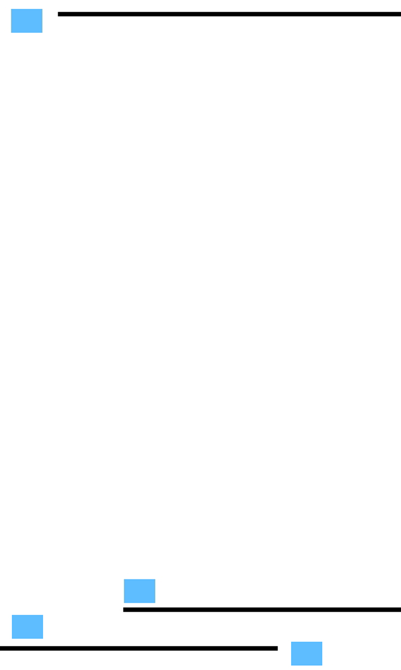 **各位同學在觀賞完【失戀33天】片段後，看到劇中主角黃小仙的遭遇，內心是不是有些感觸或想法呢？請依下列題目，寫出你的看法或見解。**

一、如果你是女主角的好朋友，你會怎麼幫助她？

二、如果你是女主角，男主角在之後提出分手，你會怎麼做？

**※請於課堂中填寫完，並在分享結束後繳交給老師。**



附件三

**愛與喜歡量表**

**「愛」與「喜歡」你分辨的出來嗎？**

**不論你/妳是否戀愛，試著照自己的情況或想法勾選，下列句子敘述符合「喜歡」的請打 ○，若是屬於「愛」的請打 🛆。**

（1） 他/她情緒低落的時候，我覺得很重要的職責就是使他/她快樂起來。  
（2） 在所有的事件上我都可以信任他/她。  
（3） 我覺得要忽略他/她的過失是一件很容易的事。  
（4） 我願意為他/她做所有的事。  
（5） 對他/她，我有一種佔有慾。  
（6） 若不能和他/她在一起，我會覺得非常不幸。  
（7） 我孤單寂寞時，首先想到的就是要去找他/她。  
（8） 他/她幸福與否是我很關心的事。  
（9） 我願意寬恕他/她所做的任何事。  
（10）我覺得他/她得到幸福是我的責任。  
（11）當和他/她在一起時，我發覺我什麼事都不做，只是用眼睛看著他。  
（12）若我也能讓他/她百分之百的信賴，我覺得十分快樂。  
（13）沒有他/她我覺得難以生活下去。  
（14）當和他/她在一起時，我發覺好像二人都想做相同的事情。  
（15）我認為他/她非常好。  
（16）我願意推薦他/她去做可以被人尊敬的事。  
（17）以我看來，他/她特別成熟。  
（18）我對他/她有高度的信心。  
（19）我覺得什麼人和他/她相處，大部分都有很好的印象。  
（20）我覺得和他/她很相似。  
（21）我願意在班上或團體，做什麼事都投他/她一票。  
（22）我覺得他/她是許多人中，容易讓別人尊敬的一個。  
（23）我認為他/她是十二萬分聰明的。  
（24）我覺得他/她是所有認識人中，非常討人喜歡的。  
（25）他/她是我很想學習的那種人。  
（26）我覺得他/她非常容易贏得別人的好感。